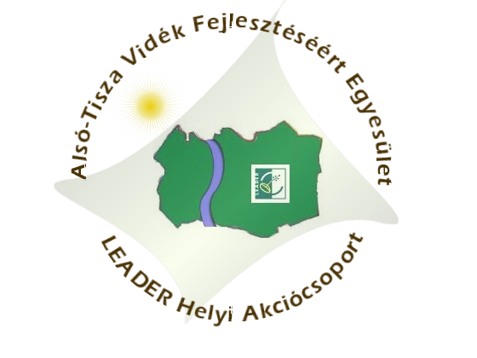

Tisztelt Érdeklődő!

Az Alsó-Tisza Vidék Fejlesztéséért Egyesület LEADER Helyi Akciócsoport ezúton meghívja arra a fórumra, amelynek témája a vidékfejlesztés, a meglévő Helyi Vidékfejlesztési Stratégiánk felülvizsgálata, újratervezése.

A fórum
2011. március 2-án (szerdán) 16 órakor Felgyőn
a Községi Könyvtárban (6645 Felgyő, Széchenyi út 6.)
kerül megrendezésre.

A fórum keretében alkalmat biztosítunk a csongrádi kistérség vállalkozásai, civil szervezetei, önkormányzatai és a lakosság részére, hogy hozzátehessék saját ötleteiket térségünk pályázati irányaihoz.
Nagyon fontosnak tartjuk minél több ötletgazda jelenlétét megbeszélésünkön!

Minden érdeklődőt várunk!

Alsó-Tisza Vidék Fejlesztéséért Egyesület





